Досуг «Широкая масленица»
(вторая младшая группа)
Задачи.
• Познакомить детей с традициями масленичных гуляний.
• Приобщать детей к культуре наших предков через активную музыкальную, игровую деятельность.
• Воспитывать основы духовности и нравственности ребенка.
• Организовать предметно-развивающую среду по теме досуга.
Предварительная работа: Рассматривание иллюстраций с изображениями изделий народных промыслов, масленичных гуляний, людей в народных костюмах, прослушивание народной музыки, пение народных песен, разучивание плясок, потешек, закличек, поговорок, хороводов; знакомство с народным фольклором.
Персонажи. Хозяйка, «Масленица».
Музыкальное сопровождение. Аудиозаписи русских народных песен: «Светит месяц», «Как на тоненький ледок», «Широкая Масленица», народные мелодии, сопровождающие на протяжении праздника.
Оборудование. Чучело Масленицы, карусель, изделия русских народных промыслов, самовары, корзины с баранками, блины.
Ход досуга.
Хозяюшка - воспитатель в народном костюме приглашает детей на праздник. Дети под русскую народную мелодию входят в группу.
Звучит русская народная мелодия «Светит месяц»
В центре стоит стол, на нем самовар с баранками, угощениями; выстраиваются полукругом, приглашают всех на широкую Масленицу.
От души вас поздравляем
И сердечно приглашаем:
Все заботы бросьте,
Приходите в гости,
Прямо к нашему крыльцу
К нам на Масленицу.
Убедитесь сами:
Угостим блинами,
На сметане пышками,
Пирогами пышными,
Февралю - помашем,
Марту - "здравствуй" скажем.
ХОЗЯЮШКА: В феврале люди прощаются с зимой и готовятся к встрече весны, отмечают праздникМасленицы.
Масленица — это веселые проводы зимы, озаренные радостным ожиданием близкого тепла, весеннего обновления природы. Ее встречали и провожали с неудержимой удалью. Масленица - это время, когда зима встречается с весной.
Хозяюшка: С Масленицей вас! Будем петь да шутить, зиму провожать да весну встречать!
Праздник есть праздник! Ребята, ну-ка вспомните, не обидели ли вы кого-нибудь? Раньше во времена празднования Масленицы все люди ходили, мирились, и только после этого начинался праздник. А теперь и вы друг с другом помиритесь, крепче обнимитесь!
Приглашаю вас на танец.

Танец: «Поссорились, помирились».
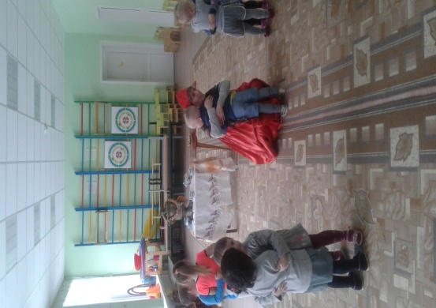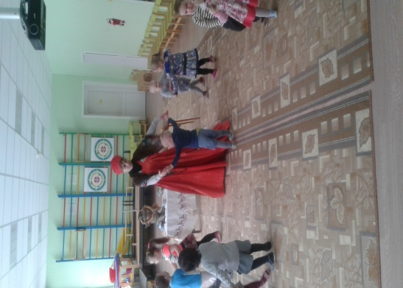
Ну вот, теперь можно и праздник продолжать!
Хозяюшка: Душа ты наша Масленица,
Сахарные твои уста,
Сладкая твоя речь!
Приезжай к нам в гости
На широкий двор.
На горках покататься,
В блинах поваляться.

Заносим чучело Масленицы. Дети с интересом рассматривают куклу. Приглашаем детей в хоровод.
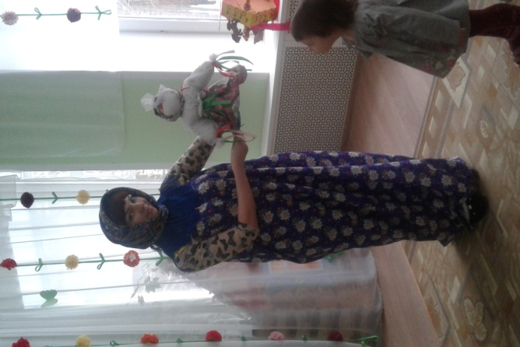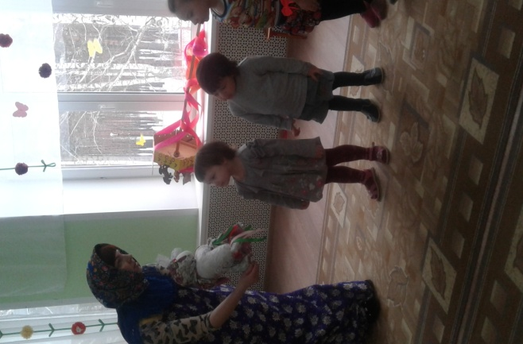
Хозяюшка: Крепче за руки беритесь,
В круг скорее становитесь!
Будем весело плясать
Масленицу прославлять!
Хоровод вокруг Масленицы.
Ведущая: ребята, давайте поиграем, в старинную народную игру «Ваня – простота»
Подвижная игра: «Ваня – простота»
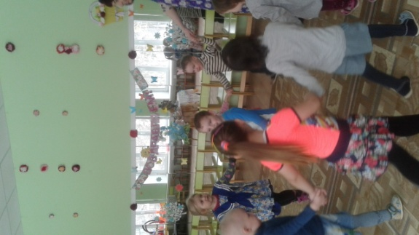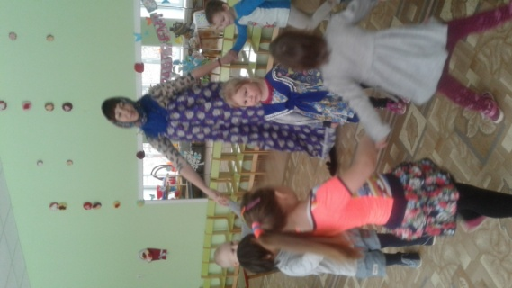
Из числа играющих выбирается водящий – Ваня. Дети встают в круг, в центре Ваня с лошадкой. Дети ходят по кругу и поют дразнилку:
Ваня, Ваня, простота,
Купил лошадь без хвоста.
Сел он задом наперед –
И поехал в огород!
С последними словами Ваня ловит игроков.
ХОЗЯЮШКА: теперь мальчики приглашают девочек на танец.
Танец: «У меня - у тебя…»
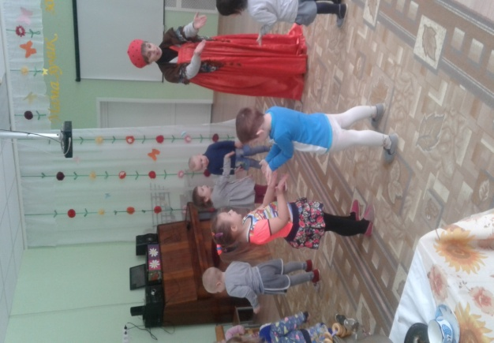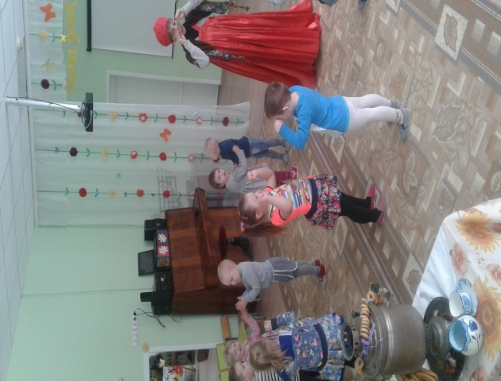
Масленица:
Засиделась детвора -
Начинается игра!
В центр круга ставим украшенную лентами карусель. Хозяюшка приглашает детей взяться за лены.
Игра «Карусель»
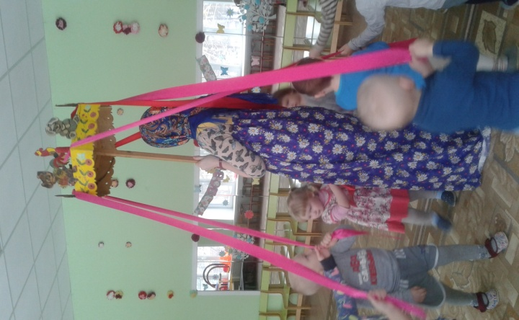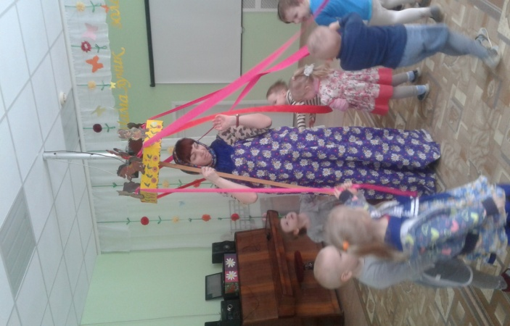
Масленица: Спасибо, ребята!
За вашу пляску и веселье
Будет вам угощенье!
Ну, а мне пора уходить.
И сегодня, к сожаленью,
Наше кончится веселье!
Будьте, ребятки, милыми да пригожими!
Под народную музыку уносим чучело Масленицы.
Хозяюшка:
Ну что, ребята,
Все на Масленице побывали,
Как праздновать ее узнали.
Масленица, прощай!
На следующий год приезжай!
А мы с вами будем песни масленичные слушать,
Да блины кушать!
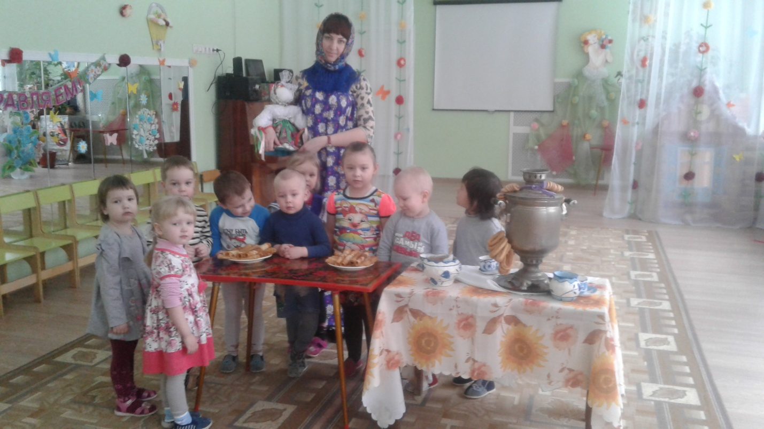

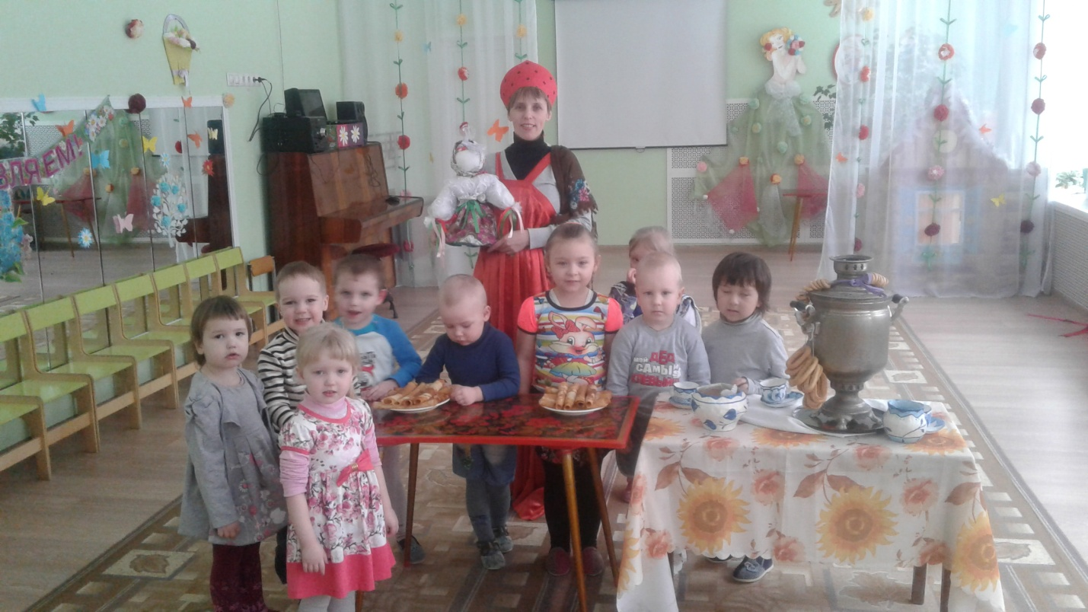

Использованная литература
1. Аникина В., Русский фольклор. Москва. Художественная литература, 1985.
2. Буренина А. И., журнал Музыкальная палитра. № 2, Москва 2004.
3. Бахметьева Т. И., Соколова Г. Т. Детские частушки, шутки, прибаутки. - Ярославль: Академия развития, 1997.
4. Круглов Ю. Г. Русские народные загадки, пословицы, поговорки. М.: Просвещение, 1999.
5. Куприна Л. С, Бударина Т. А. Знакомство детей с русским народным творчеством, Санкт-Петербург, 1999.
6. Князева О. Л., Маханева М. Д. Приобщение детей к истокам русской народной культуры. Программа Учебно-методическое пособие. - Санкт-Петербург, 1999.
7. Литвинов М. Ф. Русские народные игры. - Санкт-Петербург, 2000.

